北京课改版九年级物理全册《第9章 简单电路》知识归纳测试题
一、单选题（共18题；共36分）
1.在编织某种地毯时，编织过程中夹杂一些不锈钢丝，这是因为（ ）
A. 使地毯更好看 B. 使地毯更耐用
C. 使地毯更善于传热 D. 释放静电，使地毯不易沾上灰尘
2.下列物品中，通常情况下属于导体的是（ ）
A. 不锈钢汤匙 B. 运动鞋的橡胶底 C. 玻璃杯 D. 塑料直尺
3.关于电流、电压和电阻，下列说法正确的是（ ）
A. 只要有电压，电路中就有电流 B. 导体中电流越大，它的电阻越小
C. 电荷移动的方向就是电流方向 D. 串联电路中的电流处处相等
4.①铅笔芯、②金属刀片、③塑料三角尺、④大头针、⑤橡皮，其中属于导体的有( )
A. ①②③ B. ①②④ C. ①②⑤ D. ②④⑤
5.下列数据中最接近生活实际的是（ ）
A. 光在15℃的空气中的传播速度约340m/s B. 中考物理试卷的宽度约为30mm
C. 一本物理教科书的质量约为250g D. 普通家用照明灯的工作电流约2A
6.教室内有六盏灯，两盏灯最亮，两盏灯最暗，则这六盏灯两端的电压关系为（ ）
A. 两盏最亮的灯电压最大 B. 两盏最暗的灯电压最大 C. 六盏灯电压一样大 D. 无法判定
7.小明用塑料尺在干燥的头发上摩擦了几下，将塑料尺靠近毛皮摩擦过的橡胶棒，发现塑料尺与橡胶棒相互排斥。关于塑料尺的带电情况，下列说法中正确的是（ ）
A. 不带电 B. 带正电 C. 带负电 D. 无法判断
8.2017年底，“悟空”号卫星上的计算机被太空中带正电的某些粒子击中，导致”死机”，在遥控指令下，计算机重新启动，卫星恢复正常.带正电的粒子可能是（ ）
A. 原子核 质子 B. 原子核 中子
C. 电子 原子核 D. 电子 质子
9.如图所示，电源电压为6V，R₁=3Ω，R₂=6Ω．闭合开关S，下列说法正确的是 （ ）
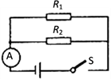

A. 通过R₁的电流为1A B. 干路中的电流为3A C. R₁两端的电压为2V D. 电路的总电阻为9Ω
10.要使一根镍铬合金线接入电路的电阻变大，可采用的方法是（ ）
A. 增大导线两端的电压 B. 减小导线中的电流
C. 将导线拉长后接入电路 D. 将导线对折后接入电路
11.如图所示的是电流表的表盘，则其示数是（ ）
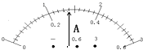
A. 0.28A B. 1.4A C. 1.08A D. 有可能是0.28 A，也有可能是1.4A
12.一节干电池的电压和家庭电路的电压分别是（ ）
A. 2V，220V B. 1.5V，36V C. 2V，36V D. 1.5V，220V
13.为了测定风速的大小，小明设计了四种装置，如图所示，图中探头、金属杆和滑动变阻器的滑片P相连，可上下移动。现要求：当风吹过探头时，滑动变阻器的滑片P向上移动，且风速增大时电压表的示数增大。以下四个图中符合要求的是( )

A. 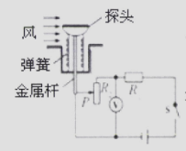 B. 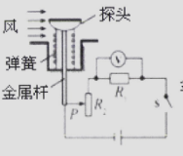
C. 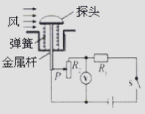 D. 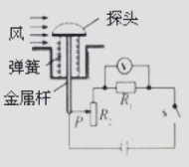
14.下列说法中错误的是（ ）
A. 要矫正近视眼的视力，应配戴镜片是凹透镜的眼镜
B. 电视机遥控器可以发出红外线对电视机进行遥控
C. 丝绸摩擦过的玻璃棒带正电是因为在摩擦过程中产生了正电荷
D. 光的色散现象说明白光是由各种色光混合而成的
15.对于一段导体来说，关于R=U/I的物理意义，下列说法正确的是( )
A. 导体中电流越大，则电阻越小。
B. 加在导体两端的电压越大，则电阻越大。
C. 导体的电阻等于导体两端的电压与通过电流之比。
D. 导体的电阻跟它两端的电压成正比，跟电流成反比。
16.一般家庭的卫生间都要安装照明灯和换气扇.使用时，有时需要各自独立工作，有时需要同时工作，下图中符合上述要求的是（ ）
A. 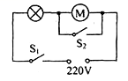 B. 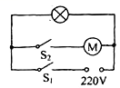C. 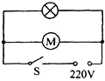 D. 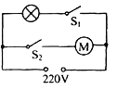
17.一只灯泡与变阻器串联后接在54伏的电源上，灯泡的额定电压是36伏，电阻是15欧，为使灯泡正常发光，此变阻器的规格应为（ ）
A. “10欧，2安” B. “10欧，3安” C. “5欧，3安” D. “5欧，2安”
18.如图是一个实物图,请选出对应的电路图（ ）
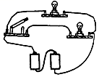
A. 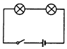 B. 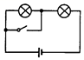 C. 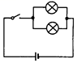 D. 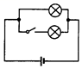
二、填空题（共12题；共30分）
19.电荷的________形成电流，如图是闪电通过避雷针的示意图，图中的电流方向是从________流入避雷针。
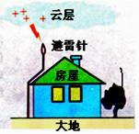
20.Ｒ_{１}Ｒ_{２}的比值为3：2，则串联时通过的电流之比为________ ，它们两端电压之比为________ ，当并联时通过的电流之比为________ ，它们两端电压之比为________
21.用在干燥的头发上梳过的塑料梳子靠近细细的水流，会吸引水流，这是由于梳子摩擦后 ________的原因．当梳子靠近带负电的小球，小球被排斥，说明梳子带 ________电．
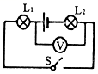
22.如右图所示的电路，电源是由标准三节新干电池串联组成的电池组，当闭合开关S后，电压表的示数为2.4V，则灯L₁两端的电压为________V，灯L₂两端的电压为________V．
23.如下图所示的电路中，电压表所用的量程不明，当电路闭合后，V₁和V₂的示数分别如上图所示．则V₁用的读数是________V，V₂用的读数是 ________V，小灯泡L₁上的电压是________V．
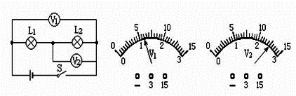
24.在使用电流表和电压表前都要检查指针是否在________位置．如图所示的电流表的示数为________，电压表的示数为________．
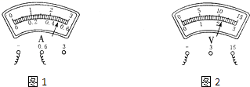
25.如图所示，电压表有三个接线柱，当使用“﹣”和“15”两个接线柱时，表示量程是________，分度值是________；用“﹣”和“3”两个接线柱时，表示量程是________，分度值是________．现在电压表的示数是________．
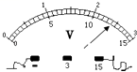
26.由同种材料制成的两根电阻丝，已知它们的长度关系L₁＞L₂ ， 横截面积的关系为S₁＜S₂,则它们的电阻R₁________ R₂ 。(填“<”或“>”或“=”)
27.如图，将一根塑料绳一端握紧，把绳尽可能撕成细丝，用手从上向下捋几下，观察到的现象是________，说明的道理是________．
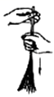
28.如图所示的电路中，开关S闭合时，灯L₁和L₂是 ________联的，若电源电压为8V，电压表的示数为3V，则灯L₁两端的电压是 ________V，灯L₂两端的电压 ________V．
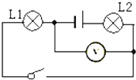
29.如图甲所示，验电器A带负电，B不带电．用带有绝缘柄的金属棒把验电器A、B两金属球连接起来的瞬间（如图乙所示），金属棒中的电流方向________（“由A到B”或“由 B到A”）．
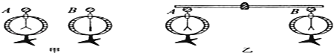
30.在日常生活中，“粘”字常用来表述一些物理现象，例如：用干毛巾擦镜子，会有很多“毛毛”粘在镜子上，这是发生了________ 现象；在剥粽子时，粽子叶上会粘有米粒，这是因为分子间有________ 力．
三、解答题（共3题；共15分）
31.阅读下面“一分钟幽默”,回答相关问题:
把电留住
儿子:爸爸,电灯为什么要用两根线?
爸爸:一根送来电,一根还要让电回去.
儿子:那把这一根剪断,只让电来,不让它回去,咱家就再也不会停电了.
儿子的设想能成立吗?为什么?

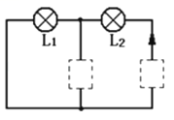
32.根据标记的电流方向，把电池和开关的符号分别填进电路，使两盏灯都发光．

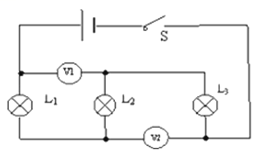
33.在如图所示的电路中，电源的电压是14V，当开关S闭合时，电压表V1的示数时10V，电压表V₂的示数是6V，则三只灯泡L₁、L₂、L₃两端的电压分别是多少？

四、实验探究题（共3题；共22分）
34. （1）观察和________是进行科学探究的基本方法，也是认识自然规律的重要途径。而实验中常常离不开基本的仪器或测量工具，掌握正确的使用方法及读数是保证实验结论可靠的前提。在测量前，我们必须观察仪器或测量工具的零刻度线及是否需要较零，必须观察仪器的________，认清________。
（2）请根据如图所示的情况读出各仪器或测量工具的示数。
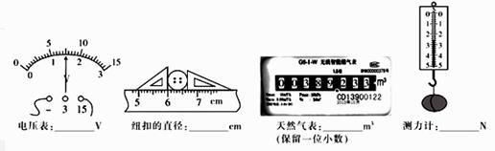
35.下图所示的是小明用滑动变阻器改变小灯泡亮度的实验器材，其中滑动变阻器铭牌上标有20Ω 2A的字样.
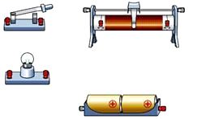
（1）铭牌中20Ω是指滑动变阻器接入电路中的________电阻值，2A是指滑动变阻器________.
（2）请在图中用笔画线代替导线连接实验电路，要求滑动变阻器的滑片向右移动时，灯泡变暗.
（3）如果你还想同时观察电路中电流值的改变情况，应在电路中再________联一个电流表.
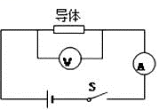
36.某实验小组探究金属丝电阻大小与长度的关系，他们取一段粗细均匀的金属丝拉直连接在A、B接线柱上，在金属丝上安装一个可滑动的金属夹P．实验室还提供了下列器材：电压表、电流表、电池组（电压3V）、滑动变阻器（20Ω 2A）、刻度尺、开关和导线若干．
（1）为了测量AP段的电阻R，他们连接了如图甲所示的电路，连接电路时，开关应________ ．
。
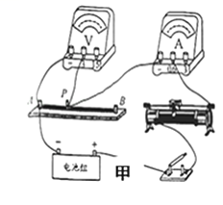
（2）某次实验中测得电压表的读数为2.1V，电流表指针偏转如图乙所示，电流表的读数为I=________A，此时金属丝的电阻R=________Ω．
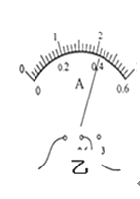
（3）实验中移动金属夹P，分别测出AP段的长度l和对应的电压电流值，并计算出电阻值R，其中l和R的数据如下表：
L/cm | 30 | 40 | 50 | 60 | 70 | 80
R/Ω | 2.1 | 2.8 | 3.5 | 4.2 | 4.9 | 5.6
分析表中数据，可知________ ．
（4）小军同学认为，由于电源电压没有超过电压表所选量程的最大值，因此在闭合开关前，可以将变阻器的滑片置于任意位置．你认为他的想法是________（填“正确”或“错误”）的，理由是：________ ．

参考答案及解析部分
一、单选题
1.【答案】D 2.【答案】A 3.【答案】D 4.【答案】B 5.【答案】C 6.【答案】C 7.【答案】C
8.【答案】A 9.【答案】B 10.【答案】C 11.【答案】D 12.【答案】D 13.【答案】D 14.【答案】C
15.【答案】C 16.【答案】D 17.【答案】B 18.【答案】D
二、填空题
19.【答案】定向移动；云层 20.【答案】1：1；3：2；2：3；1：1
21.【答案】带电；负 22.【答案】2.4；2.1
23.【答案】6；2.5；3.5 24.【答案】零刻度；0.5；11
25.【答案】0～15V；0.5V；0～3V；0.1V；12V 26.【答案】>
27.【答案】细丝会分开；同种电荷相互排斥 28.【答案】串；3；5
29.【答案】由B到A 30.【答案】摩擦起电；引
三、解答题
31.【答案】不能，因为电路闭合是电流流通的必要条件
32.【答案】解：
由图所示可知，如果电源在右边，开关在中间位置，则闭合开关时，左边灯泡被短路，所以电源应该在中间位置，右边是开关，根据所标电流方向可知，电源正极在下，负极在上，电路图下图所示：
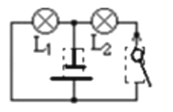
33.【答案】 解：等效电路图如下：
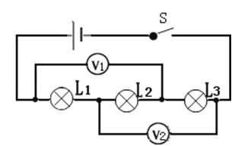
由图可知，L₁、L₂、L₃串联，V₁测L₁和L₂两端电压，V₂测L₂和L₃两端电压．
则：U₁+U₂+U₃=14V﹣﹣﹣﹣﹣﹣﹣﹣﹣﹣﹣﹣﹣﹣﹣﹣﹣﹣﹣﹣﹣①
U₁+U₂=10V﹣﹣﹣﹣﹣﹣﹣﹣﹣﹣﹣﹣﹣﹣﹣﹣﹣﹣﹣﹣﹣﹣﹣﹣﹣﹣﹣﹣②
U₂+U₃=6V﹣﹣﹣﹣﹣﹣﹣﹣﹣﹣﹣﹣﹣﹣﹣﹣﹣﹣﹣﹣﹣﹣﹣﹣﹣﹣﹣﹣﹣③
解得：U₁=8V U₂=2V U₃=4V．
答：三只灯泡L₁、L₂、L₃两端的电压分别为8V、2V、4V．
四、实验探究题
34.【答案】（1）实验；量程；分度值
（2）7.5；0.68；389.2；2.6
35.【答案】（1）最大；允许通过的最大电流为2A
（2）解：实物图连线如下图所示：
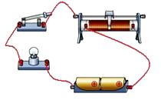
（3）串
36.【答案】（1）断开。
（2）0.42；5
（3）其它条件不变，导体的电阻与长度成正比
（4）错误；若电阻短路，则电路中电流会很大而烧坏电流表．

